- 连接服务器上的数据库
依次点击开始菜单->程序->oracle10g->配置和移植工具->Net Configuration Assistant来建立本地Net服务名。如图,选择本地Net服务名配置，点击下一步。
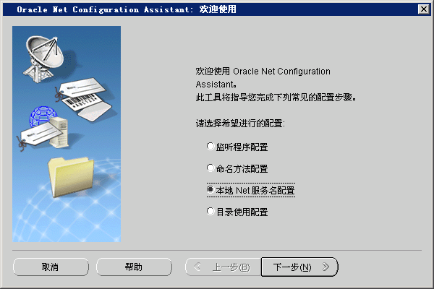

选择要做的工作为添加，点击下一步。
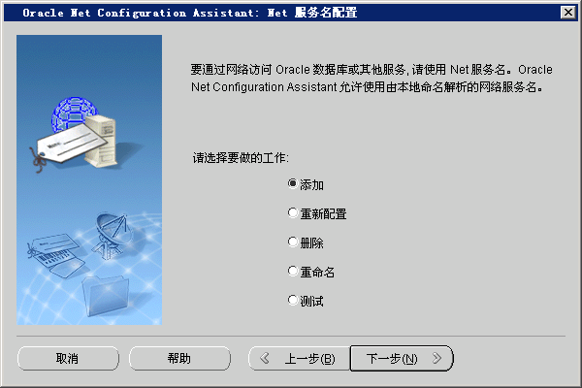
在下图中输入服务名(服务名就是数据库的全名)在这里用户名、密码、数据库名都是sxyj。点击下一步
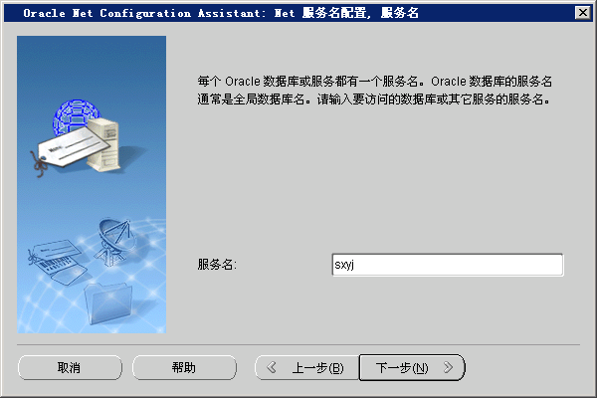

如下图访问协议使用TCP协议，点击下一步
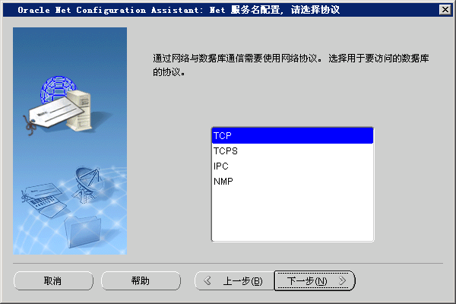
在下图中，输入主机名为服务器的IP地址(具体操作时要把10.15.0.133更换为的安装有Oracle的服务器的IP地址)。端口号使用默认的1521就可以如下图所示,点击下一步。
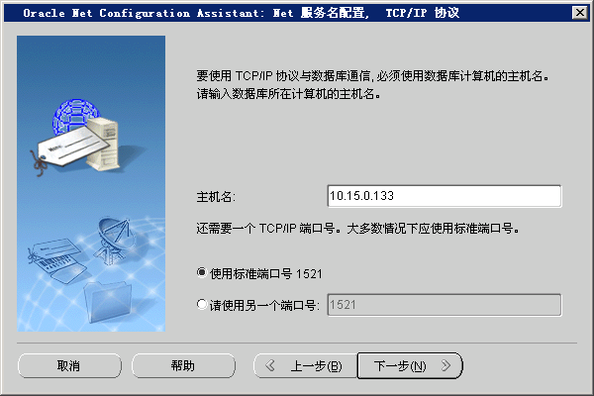

在下一个页面中选择进行测试，来检查本地Net名是否设置成功，点击下一步。
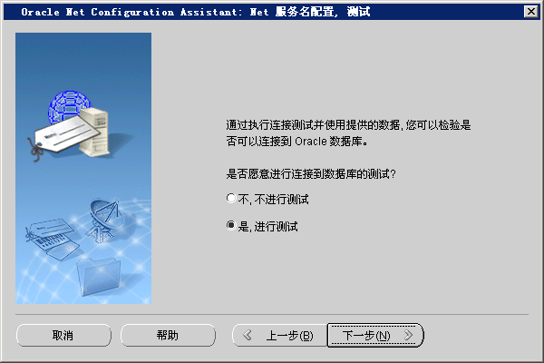
如下图所示，进入测试页面提示连接不成功，且错误信息为无效的用户名或密码，默认的用户名是SYSTEM，密码是你在安装数据库的时候的密码，所以我们点击更改登录按钮，更改登录的用户和密码为前面输入的数据库名的相应密码。
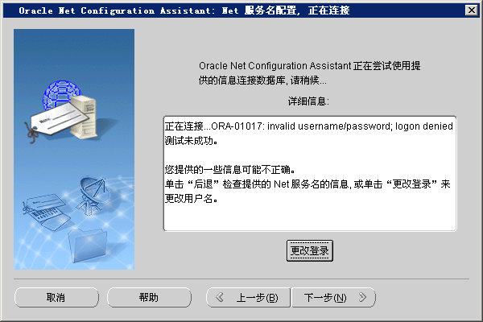
在下图更改登录的界面中输入新的用户名密码后，点击确定
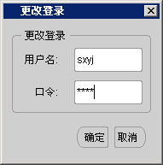
如下图，系统就会提示登录测试成功了！点击下一步
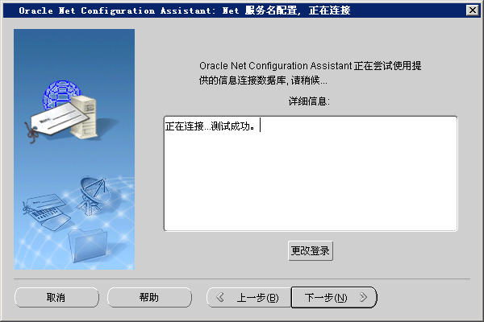

在下图中，网络域名就是以后登录这个数据库用的数据库名了，名字可以任意写，下面的方式为:数据库名+’_’+服务器IP的后8位，点击下一步。
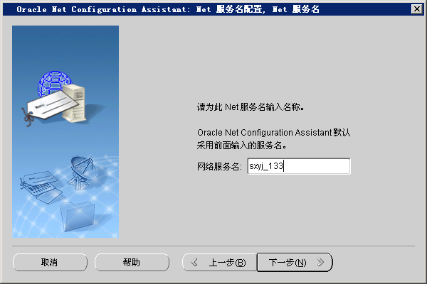
在下图的界面中选择‘否’不再创建新的Net服务名，点击下一步，完成即可。选择‘是’从创建Net服务名第一步开始，再创建另一个的服务名。
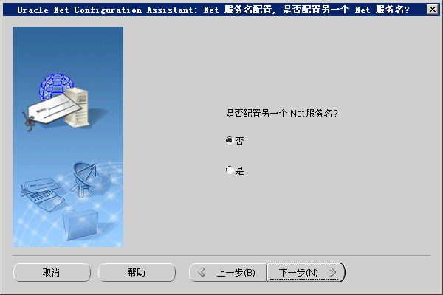

有了Net服务名，就可以在本地登录远程服务器上的相应数据库了。这时打开PLSQL Developer工具登录数据库。用户名和密码分别为前面测试Net服务名时使用的。Database现在可以通过下拉框找到，就是我们建立网络服务名的最后为它起的名字。点击ok登录数据库。
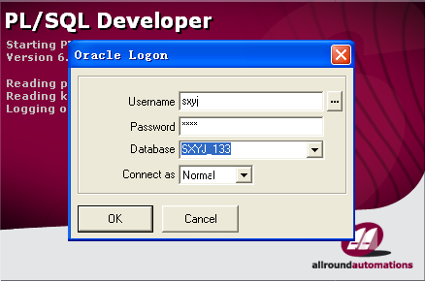
- Oracle数据库的导入
1）导入数据库前先要建立相应的用户，建立用户的过程如下:
开始菜单->程序->oracle菜单打开Enterprise Manager Console企业管理器选择独立启动方式:
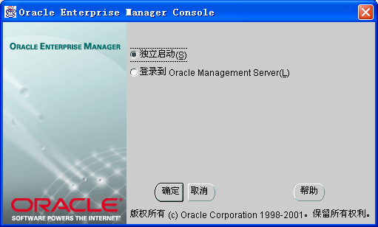

如图点击确定按钮。
使用DBA用户登录数据库，然后如图的用户文件夹下点击右键选择创建用户
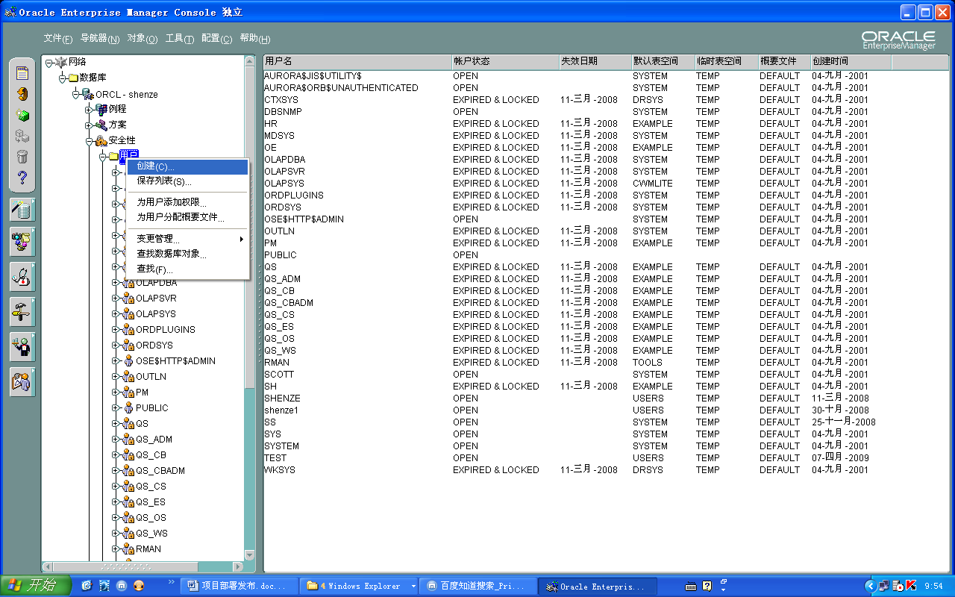
然后会得到下面的界面:
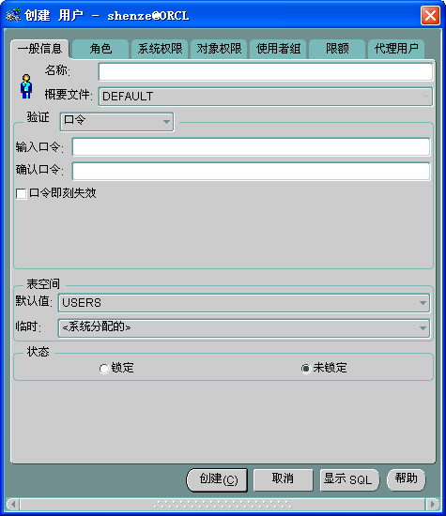
输入相应的用户名和密码后，选择角色菜单:
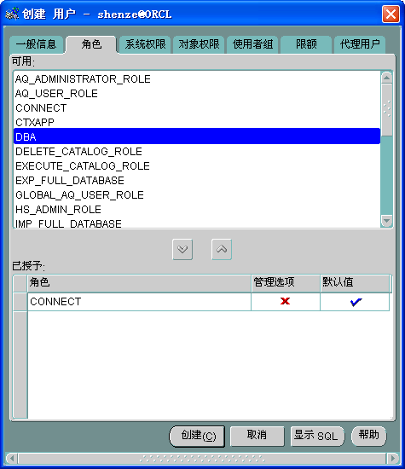
如上图所示，在这里找到DBA的角色赋给当前用户,点击创建即可。
2）用命令提示符导入数据文件
创建完orcale用户以后依次打开开始菜单->运行,在输入框中键入cmd得到如下界面
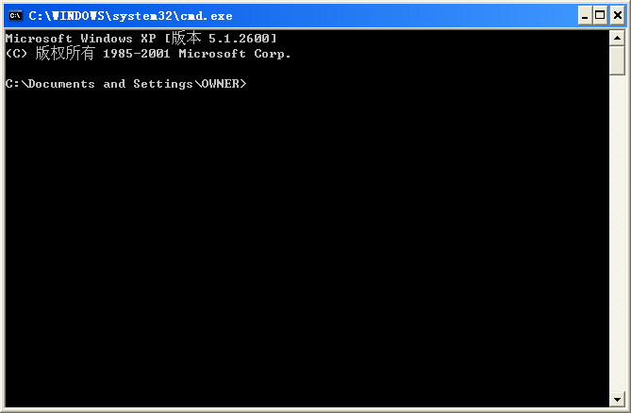
在提示信息后面输入imp回车，系统会提示输入用户名密码(注意这里输入的用户应为被导入数据用户的用户名)然后回车。接下来系统会提示指定数据库导入文件的位置，输入文件的全路径名如下图所示:
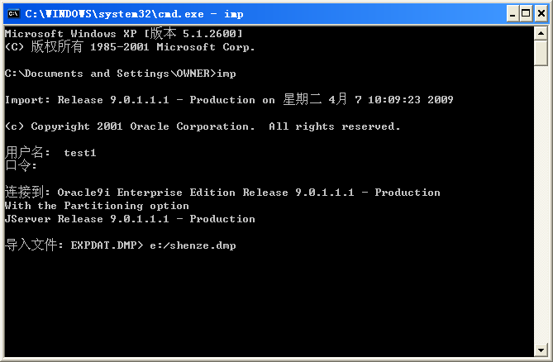
接下来都使用默认选择就可以(也就是一直点回车),直到系统提示再次输入用户名时，这时输入被导出用户的用户名。如下图所示:
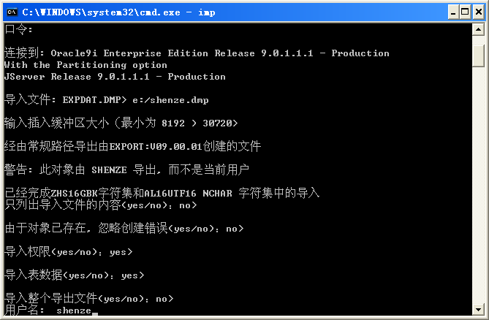
剩下的按回车就可以了！
- weblogic的配置
  - 首先，为weblogic分配一个domain。
打开weblogic的根目录，如:把weblogic装在了D盘bea目录下就打开如下目录D:\bea\weblogic92\common\bin\双击执行config.cmd文件。如下图选择create a new WebLogic domain然后执行下一步。
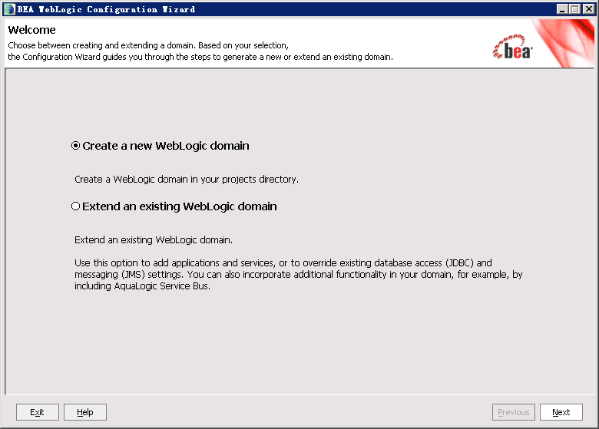
如下图:选择默认值继续执行下一步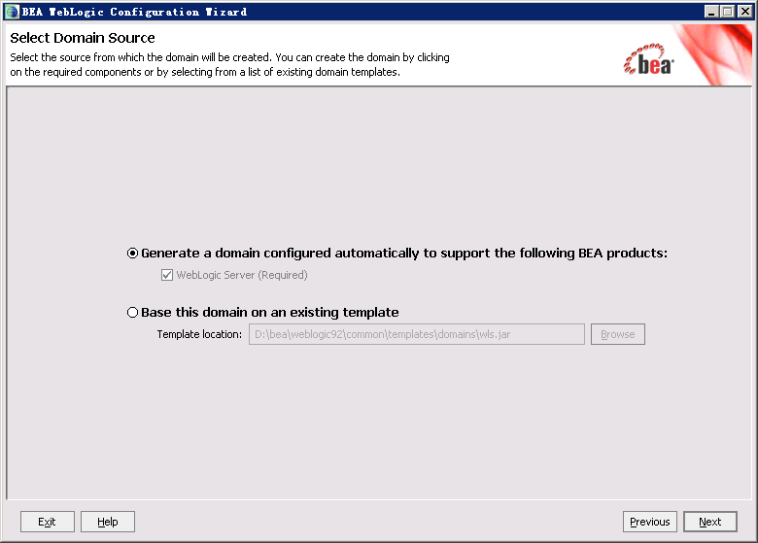
如下图:填入用户名密码继续执行下一步
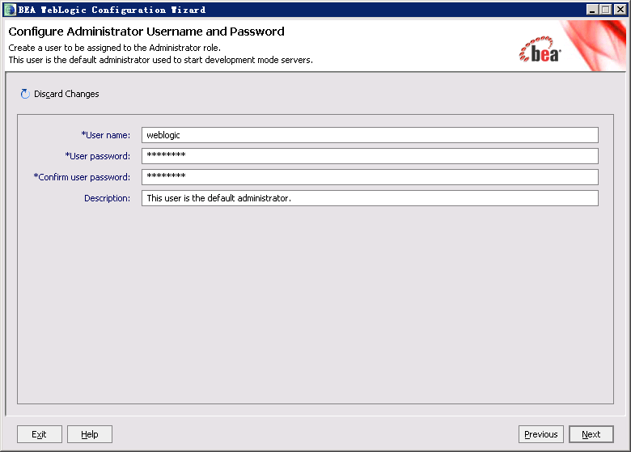
如下图:使用默认值继续执行下一步
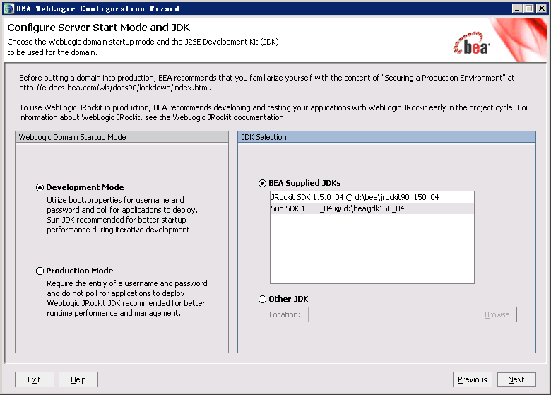
如下图:执行下一步
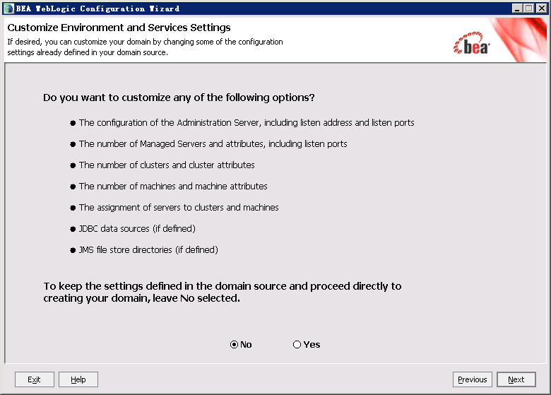
如下图:分别填入所建域的名称以及所建域的位置，点击创建，创建一个新域的步骤就完成了。
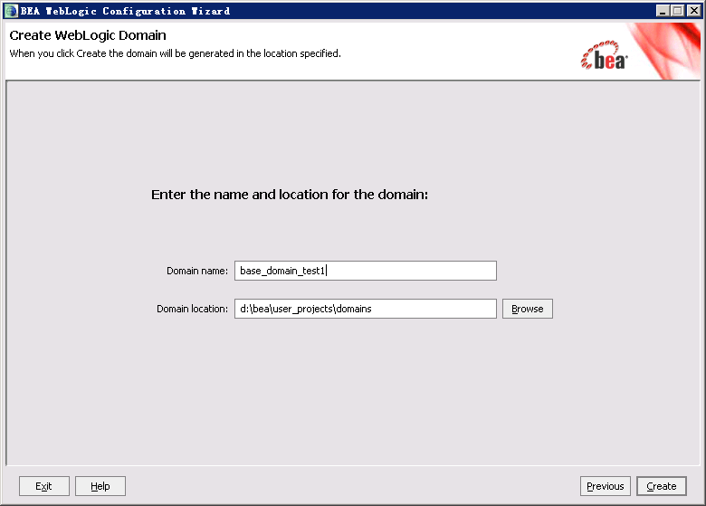
  - 部署应用
打开上面新建域的根目录，假设建域的操作如步骤1)，那么打开的目录就是D:\bea\user_projects\domains\base_domain_test1，再打开bin目录执行startWebLogic.cmd文件，来启动WebLogic。

当屏幕中出现Server started in RUNNING mode字样时，证明weblogic已经启动，现在打开浏览器键入url为http://服务器ip:7001/console来打开它的控制台。不过键入前面的地址会自动跳转到http:// 服务器ip :7001/console/login/LoginForm.jsp页面要求你输入当前登录域名的用户名和密码(这个用户名密码就是前面创建域时指定的)。正确键入用户名密码才能来到控制台主界面，找到Information and Resources框中的Helpful Tools目录的Configure applications链接进入部署页面。如下图所示:

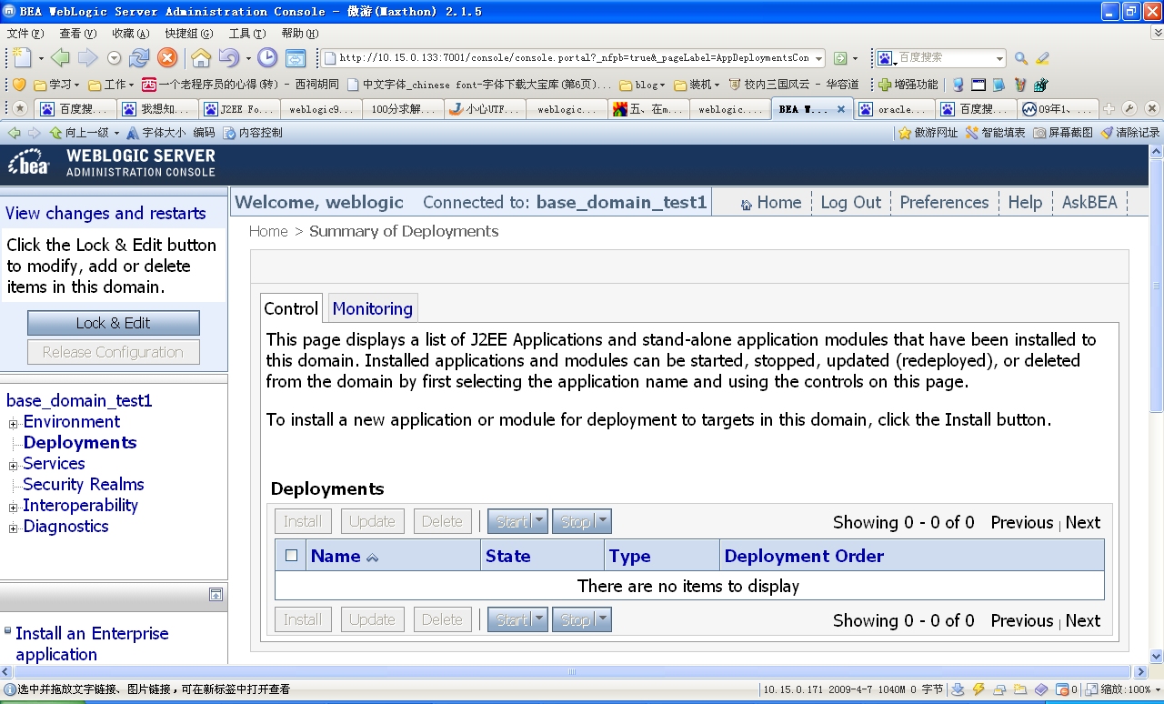

我们可以看到web应用列表中还没有一个web应用,而Install也是灰色不可用的。所以要想安装新的部署必须先锁定这个部署空间。点击上图右上角的Lock & Edit按钮为部署空间加锁。之后web应用列表上面的Install按钮会变为可用，点击这个按钮。会来到web应用的位置选择页面。如下图:

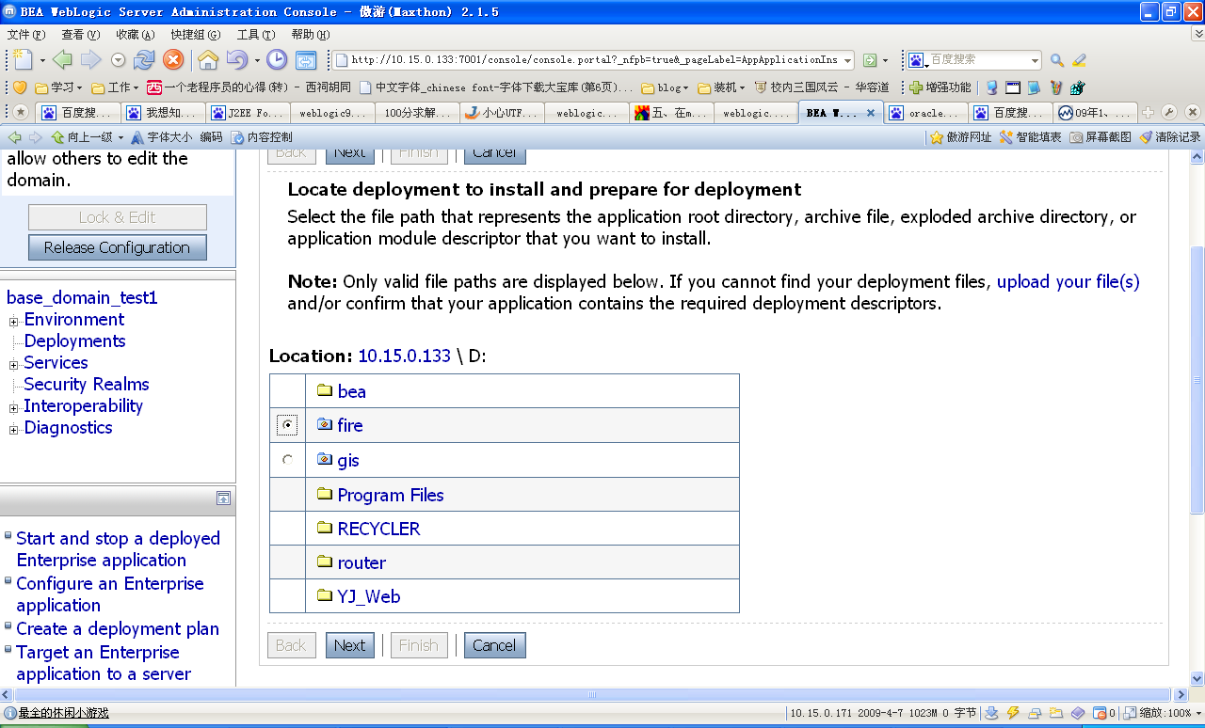

在这里指定web应用的位置。区别于普通的文件，可以部署的应用前面会有单选按钮，选中相应文件前的单选按钮，点击下一步。剩下的配置使用默认即可，所以可以直接点击finish按钮，来到提交本次配置的页面。如下图所示:

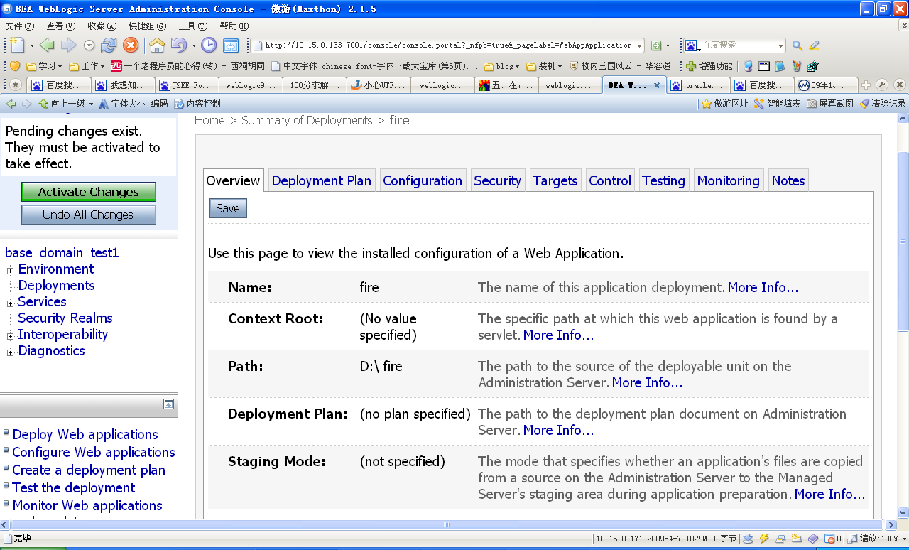

点击保存后点击Activate Changes就可以提交本次部署了！
  - 启动当前应用
回到home页面再次点击Configure applications链接，会发现web应用列表中已经出现了刚才部署的应用，且它的状态为Prepared。选中这个应用，在列表上方的start和stop按钮就会变为可用，通过点击start下拉按钮选择启动所有请求来启动这个应用，出现提示信息后点击yes按钮当前应用就会被启动了。
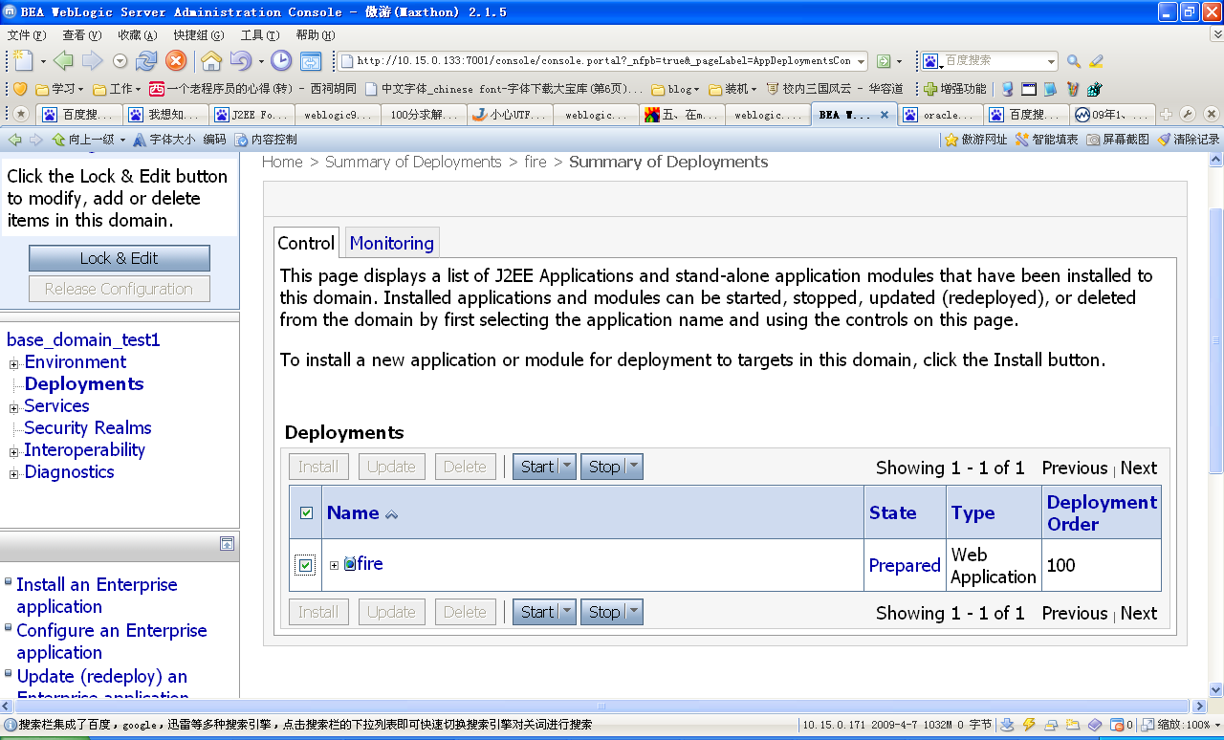
  - 通过浏览器打开应用
在这里输入的路径与应用下的WEB-INF目录下的<context-root>/fire</context-root>标签有关，’/’代表http://10.15.0.133:7001/。如前面的配置只要键入http://10.15.0.133:7001/fire就可以打开web.xml文件中配置的index.jsp页面了。

